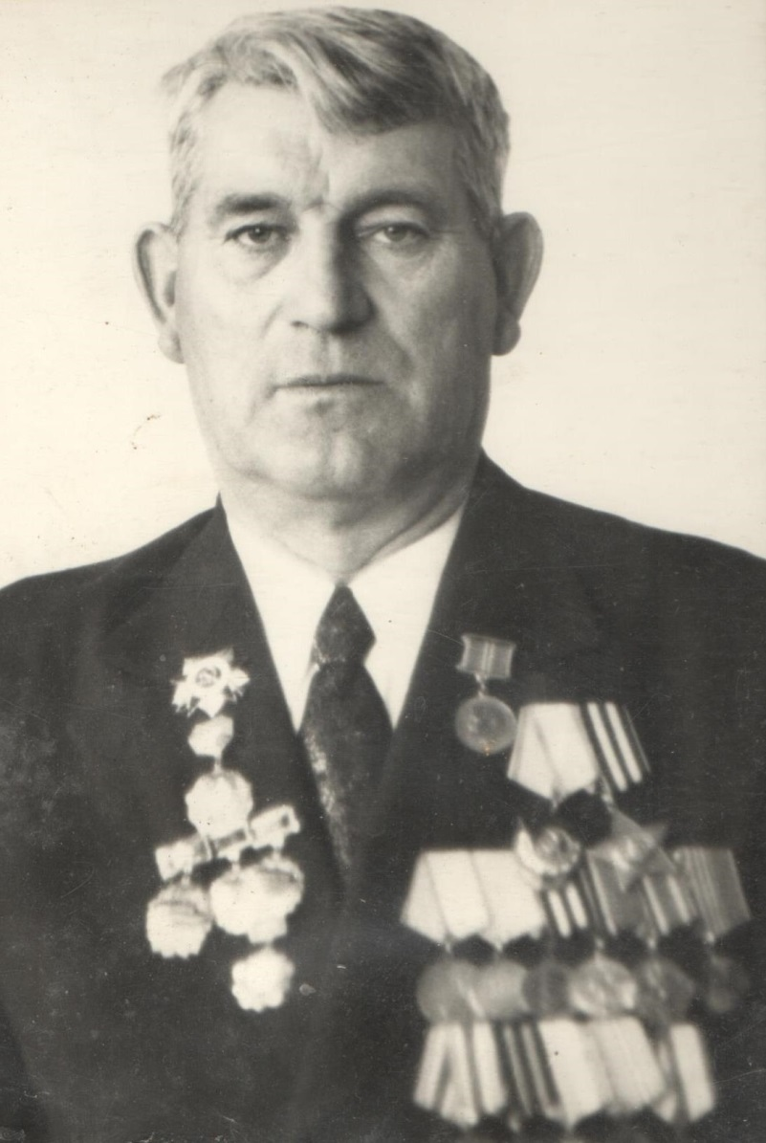

Руденко
Иван Константинович
27.02.1925 г. – 09.03.2003 г.

